PŘÍLOHA Č. 1 SMLOUVY O VEŘEJNÝCH SLUŽBÁCH V PŘEPRAVĚ CESTUJÍCÍCH

ROZSAH VEŘEJNÝCH SLUŽEB – VYMEZENÍ OBLASTÍ, VÝCHOZÍ ÚDAJE PRO VÝPOČET CENY DOPRAVNÍHO VÝKONU

Mapa rozdělení oblastí
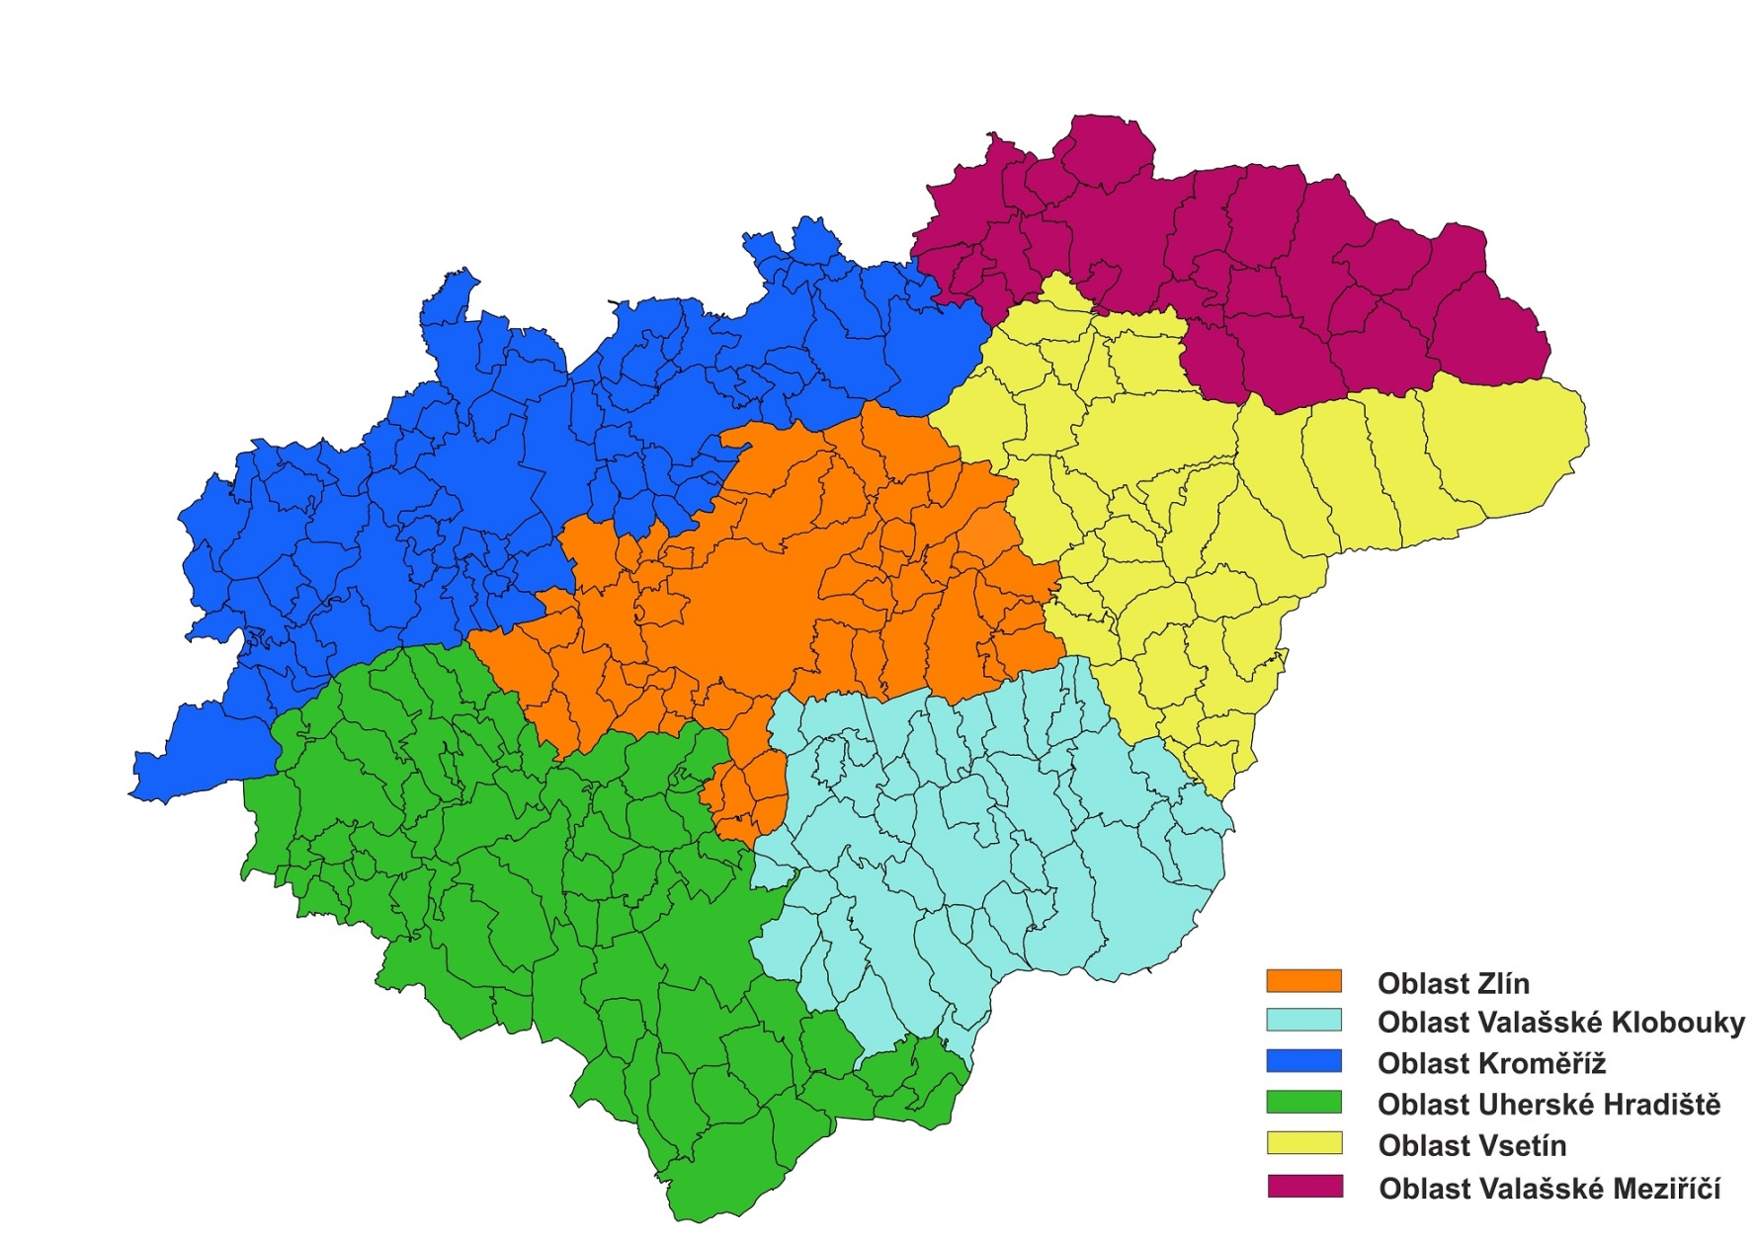

OBLAST VSETÍN (4)
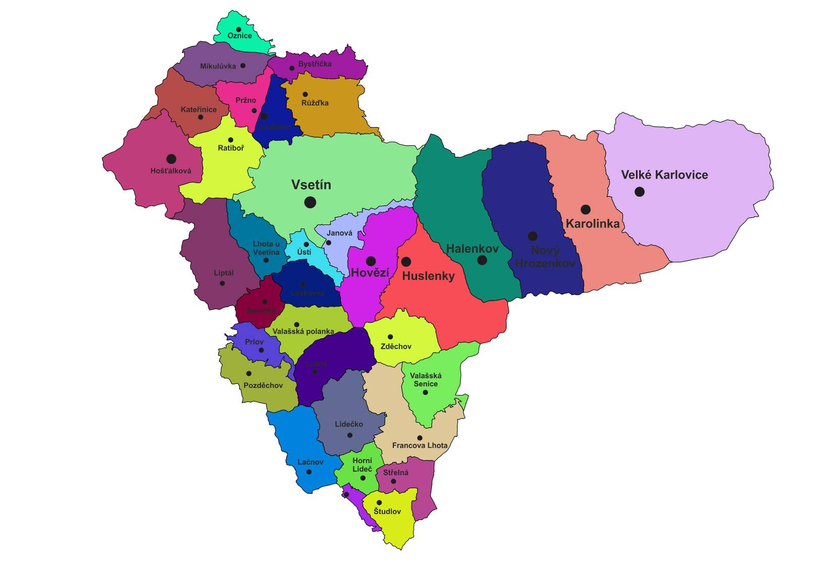

OBLAST VSETÍN (4)

Vymezení oblasti/dílčí části Veřejné zakázky:
Do oblasti spadají výkony vozidel, jejichž oběhy mají počátek v katastrálním území obcí: Bystřička, Francova Lhota, Halenkov, Horní Lideč, Hošťálková, Hovězí, Huslenky, Jablůnka, Janová, Karolinka, Kateřinice, Lačnov, Leskovec, Lhota u Vsetína, Lidečko, Liptál, Lužná, Mikulůvka, Nový Hrozenkov, Oznice, Pozděchov, Prlov, Pržno, Ratiboř, Růžďka, Seninka, Střelná, Študlov, Ústí, Valašská Polanka, Valašská Senice, Valašské Příkazy, Velké Karlovice, Vsetín, Zděchov. (35)

Nabídková cena dopravního výkonu přepočtená na 1 km: 34,95 Kč/km

Výše bankovní záruky: 10 425 000,- Kč

Oblast Vsetín

Předpokládaný roční výkon: 3 809 566 km / rok
Minimální garantovaný roční výkon: 3 047 653 km / rok
Maximálně možný požadovaný roční výkon: 4 571 479 km / rok

